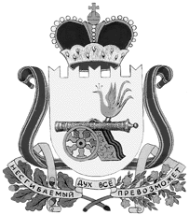

ВЯЗЕМСКИЙ РАЙОННЫЙ СОВЕТ ДЕПУТАТОВ

РЕШЕНИЕ

от 26.06.2019 № 54

Об исполнении бюджета муниципального образования «Вяземский район» Смоленской области за 1 квартал 2019 года

В соответствии с Бюджетным кодексом Российской Федерации, Уставом муниципального образования «Вяземский район» Смоленской области, Положением о бюджетном процессе в муниципальном образовании «Вяземский район» Смоленской области, Вяземский районный Совет депутатов

РЕШИЛ:

Информацию об исполнении бюджета муниципального образования «Вяземский район» Смоленской области за 1 квартал 2019 года принять к сведению.

И.п. председателя Вяземского
районного Совета депутатов Е.В. Зверьков

